Гайд для Мага-ветерана -автор : Wizard

Содержание :

1.0 Экипировка XII уровня + (корона+Плащи+Пряжка)
1.1 Оружие XII уровня
1.2 Чарки
1.3 Руны
1.4 Сумки
1.5 Гриб
1.6 Оберег
1.7 Титулы

2.1 Аура
2.2 Знаки
3.0 "Приемы и Заклинание "
3.1.0 Приёмы
3.1.1 Приемы силы духа
3.1.2 Приемы крови
3.2.0 Заклинание
3.2.1 Заклинание школ: Огня / Воды / Земли / Воздух
3.2.2 Заклинания Серой магии
3.2.3 Заклинания Белой магии
3.2.4 Заклинания Черной магии
3.3 Свитки
3.4 Карманные защиты
3.5 Ошибки противника / другие
3.5.1 "Маг Шторм
3.5.12 "Божественный щит"
3.5.123 Змеиная грация
3.5.13 Выпустить зверя
3.5.2 "Защита Призраков"
3.5.4 "Боевая память"
3.5.5 "Коллекции древних"
3.5.6 Перекрывающиеся защиты
3.5.61 Дебаффы (используемые против магов)
5.1 Восстановление HP/MP в бою
5.3 Изумрудный Кристалл (выведено из игры)
5.4 Кристаллы Отморозка (зимний период )
5.5 Советы магов
6.1 Маг Огня
6.2 Маг Воды
6.3 Маг Воздуха
6.4 Маг Земли

1.2 Чарки
 Чем выше качество чарки, тем больше модификаторов и статов она может содержать. На текущий момент адекватная "за-чарка" в БК от ER+ и выше
Наиболее ценные модификаторы в чарке: Защита от магии (ЗОМ) и Защита от урона (ЗОУ) игроки усердно ищут чарки с такими модификаторами.
Магам такие модификаторы как (• Мф. против увертывания (%): • Мф. против критического удара (%): • Уровень маны:) не совсем нужны , а присутствие таких мф в чарке в больших количествах ослабляют сильно чарку.
На помощи приходит Торба Старого Алхимика (отдел "Чарки") где можно купить чарку и распределить самостоятельно параметры в нее.

1.3 Руны
 Руны являются важной частью улучшения каждого предмета Экипировки. Найти хорошие руны - задача не из легких. Маг очень требовательный, руны должны быть почти идеальные.
Руны качество ER: • Подавление защиты от магии X +1 • Мф. мощности магии X +3 • Мф. против мощности крит. удара (%) +12 • Интеллект +4 (Магазине Дария -150ekp)
Руны качество U: • Подавление защиты от магии X +1 • Мф. мощности магии X +6 • Мф. против мощности крит. удара (%) +12 • Интеллект +5 • Защита от урона +3 (Магазине Дария -300ekp)
Также в Лавке редких товаров можно купить руны Л качество,комплектом (15 рун) такие руны очень дорогие но что не сделаешь ради любимой игры ;)

1.4 Сумки
 Сумка Ветерана XVIII • Мф. против критического удара (%): +400• Мф. увертывания (%): +400• Увеличивает вместимость: +500• Увеличивает грузоподъемность: +200• Защита от рубящего урона: +120• Уровень жизни (HP): +400
 Сумка изумрудных запасов.• Мф. против мощности крит. удара (%): +10• Увеличивает грузоподъемность: +150 • Защита от магии: +50
 Большая сумка для трупов • Мф. против мощности крит. удара (%): +5• Мф. против критического удара (%): +35• Увеличивает грузоподъемность: +120• Защита от магии: +20• Защита от урона: +10
 Сумка Тихого Папоротника • Мф. против мощности крит. удара (%): +5• Увеличивает грузоподъемность: +150• Защита от магии огня: +70• Уровень жизни (HP): +40
 Сумка вечного пилигрима • Защита от магии: +60 (или) • Защита от урона : +60

1.5 Гриб
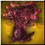 /  Воздействие Гриба над игроком очень сильное
для ЕР гриба -45 минут (4 раза в день ) активным игрокам надо по 4-5 грибов на класс
для L грибов нет срока, бафф висит постоянно на игроке
*Параметры надетого гриба также прибавляются персонажу

1.6 "Оберег" (Артефакт который способен отражать часть урона предназначенного вам в других участников боя)
 -Оберег Капля Может вместить 1 самоцвет (очень слабый , даже не думайте такой покупать )
 -Оберег Весы Может вместить 2 самоцвета (Можно купить в Магазин Кровавых Цехинов : Цена: 1 кр.Требуется предмет: [Кровавые Цехины]x200)
 - Оберег Трефот Может вместить 3 самоцвета (Можно купить в Березке: Цена: 200 екр)

как правило маги ставят в свои обереги камни отражение от режущего / дробящего / рубящего урона

Совет : когда противник видит что вы активировали оберег он попытается уйти в кинетику или другие защиты, поэтому как минимум :
1. Не показывайте противнику активацию оберега за много до размера, лучше на последних секундах или когда точно знайте что он дал вам размен
2. Убедитесь что у него задержка на кинетику.
3. Желательно чтоб он находился под шоком
4. Используйте максимально -эффективно оберег только против противников против которых у вас есть камни
5 Не использовать оберег если в бою нет таких противников против которого у вас есть Перенаправление урона.

больше информации про обереги можно прочитать здесь https://lib.paladins.ru/handbook/mine/#

1.7 Титулы
Титулы являются очень важным элементом для магов, позволяющим повысить их уровень жизни, который и так низок по сравнению с другими классами.
Перечисленные ниже титулы , являются наиболее полезными для мага
 Монументальный Хранитель Желтой Школы V • Уровень жизни (HP): +2500 Мф. мощности +50 + 
 Хранитель Желтой Школы V • Уровень жизни (HP): +2000 Мф. мощности +50 +
 Хранитель Желтой Школы III • Уровень жизни (HP): +1000 Мф. мощности +30 +
 Хранитель Желтой Школы I • Уровень жизни (HP): +500 Мф. мощности +15 +
 Хранитель Жизни V • Уровень жизни (HP): +3000 (Использовано свитков лечения: 0/100000)
 Хранитель Жизни IV • Уровень жизни (HP): +2000 (Использовано свитков лечения: 0/25000)
 Хранитель Жизни III • Уровень жизни (HP): +1000 (Использовано свитков лечения: 0/10000)
Призма Желтой Школы - Позволяет усилить Титулы Желтой Школы с помощью титулов из Лиги Мастерства
Больше информации про Титулы можно найти тут https://lib.paladins.ru/handbook/titles/yellow/

2.1 Аура

- Свечение огня (Маг Огня)
- Блики Воды (Маг Воды)
- Сияние искр (Маг Воздуха)
- Мерцание Песка (Маг Земли)

Все 4 стихий разные соответственно и все 4 Ауры разные но работают все по одному принципу > усиливают урон своей школы и уменьшают остальные 3 школы
-Это сделано специально чтобы не смешивать заклинание разных школ

Аура появляется в бою сразу же как маг наколдовал любое заклинание своей школы и складывайтся до х5
Мф. мощности магии Огня/Воды/Земли/Воздуха(%): +15 , по 3% за каждый стак.
На практике любой маг может разогнать свою ауру за 1-3 размена до х5 , но давайте научиться делать это правильно для этого приведу пару примеров :

Неправильно
Hide
02:14 Wizard [12]Инф. о Wizard вмешался в поединок!
02:14 Wizard применил заклинание "Магический Барьер [12]" (маг барьер-заклинание серой школы -аура не активировалась)
02:14 Wizard нарисовав вокруг себя несколько рун, призвал заклятье "Оледенение [12]" на Карась Михаил -1000 [4304/5304] (Оледенение -Аура 1 стак +3%)
02:14 Wizard впал в транс и начал бормотать заклятие "Водная Преграда" на Кетсалькоатль. (Водная Преграда -Аура 2 стак +6%)
02:14 Wizard потратил свой ход на магию.
02:14 Wizard ковырялся в зубах, но в это время обезумевший Карась Михаил с испугу рассек острым мечом лопатку соперника. -- [8500/8500]
02:14 Wizard задумался, и внезапно Карась Михаил саданул режущий удар гардой в пупок соперника. -- [8500/8500]

Правильно
Hide
02:14 Wizard [12]Инф. о Wizard вмешался в поединок!
02:14 Wizard применил заклинание "Магический Барьер [12]" (маг барьер-заклинание серой школы -аура не активировалась)
02:14 Wizard впал в транс и начал бормотать заклятие "Водная Преграда" на Кетсалькоатль. (Водная Преграда -Аура 1 стак +3%)
02:14 Wizard нарисовав вокруг себя несколько рун, призвал заклятье "Оледенение [12]" на Карась Михаил -1030 [4274/5304] (Оледенение -Аура 2 стак +6%)
02:14 Wizard потратил свой ход на магию.
02:14 Wizard ковырялся в зубах, но в это время обезумевший Карась Михаил с испугу рассек острым мечом лопатку соперника. -- [8500/8500]
02:14 Wizard задумался, и внезапно Карась Михаил саданул режущий удар гардой в пупок соперника. -- [8500/8500]

Также Правильно
Hide
02:14 Wizard [12]Инф. о Wizard вмешался в поединок!
02:14 Wizard применил заклинание "Знак Воды". (Защита от магии земли (%): +16, Мф. против мощности крит. удара (%): +45) (Знак Воды -Аура 1 стак +3%)
02:14 Wizard впал в транс и начал бормотать заклятие "Водная Преграда" на Кетсалькоатль. (Водная Преграда -Аура 2 стак +6%)
02:14 Wizard нарисовав вокруг себя несколько рун, призвал заклятье "Оледенение [12]" на Карась Михаил -1060 [4244/5304] (Оледенение -Аура 3 стак +9%)
02:14 Wizard потратил свой ход на магию.
02:14 Wizard ковырялся в зубах, но в это время обезумевший Карась Михаил с испугу рассек острым мечом лопатку соперника. -- [8500/8500]
02:14 Wizard задумался, и внезапно Карась Михаил саданул режущий удар гардой в пупок соперника. -- [8500/8500]

В данных примеров простая изменение очередность немного усиливает урон , да 3%-6% это мало но именно такие вещи и могут изменить исход боя.
Какой защитный прием/заклинание использовать первым ? маг барьер/защита школы(иней/огневой щит/каменный щит/туманка)/отражалка/знак- все 4 защитные заклинание могут быть использованы в зависимости от боя / цели / и соперников (об этом немного позже )

Hint: *умышленное снижение своего урона при использование разных школ в клановых подземках где нужно рихтануть смертоносцев
------------------------------------------------------------------------------------------------------------------------------
2.2 Знаки
У каждого мага свои знак - дающие ощутимое преимущество над своим антикласом + повышение одново или несколько параметров
-Знак Огня - (Защита от магии воздуха (%): +X, Мф. мощности магии стихий: +Y) "-12MP каждый размен"
X=Интеллект/40
Y=Интеллект/16

-Знак Воды - (Защита от магии земли (%): +X, Мф. против мощности крит. удара (%): +Y) "-12MP каждый размен"
X=Интеллект/40
Y=(общий пмк-пмк от выноса)/8+12

-Знак Воздуха - (Защита от магии воды (%): +X, Уменьшение расхода маны (%): +Y) "+12MP каждый размен"
X=Интеллект/40
Y=Интеллект/100

-Знак Земли - (Защита от магии огня (%): +X, Защита от урона/магии : +Y, Броня головы/корпуса/пояса/ног: +Z) "-12MP каждый размен"
X=Интеллект/40
Y=Интеллект/10
Z=Интеллект/7

*все расчеты делаются с округлением вниз

Внимательно изучите формулы и посчитайте у вас , возможно замена 1 слабой руны/чарки повысит ваш знак
Также в боях где вы или ваш соклан зайдёт с флагом интеллекта , рекомендую использовать знак после маха флага
Должен упомянуть чтобы поддерживать знак нужно 12MP каждый размен иначе он спадёт
Также тёмные маги тоже могут снять знак с помощью заклинание "Забытье"
Только один класс из всех 4 стихий может себе позволить такую роскошь и "не использовать знак" во время боя если напротив нет земляных магов и критов - и это логично, у остальных 3 класса использование знака почти обязательно

3.0 "Приемы и Заклинание "

3.1.0 Приёмы (могут использовать все классы)

3.1.1 Приемы силы духа
-Призрачная защита - уменьшает любой входящий урон в четыре раза
-Призрачный Кинжал - уменьшает колющий урон в два раза (урон который прошел регалией - не режется)
-Призрачный Топор - уменьшает рубящий урон в два раза (урон который прошел регалией - не режется)
-Призрачный Удар - уменьшает дробящий урон в два раза (урон который прошел регалией - не режется)
-Призрачное Лезвие - уменьшает режущий урон в два раза (урон который прошел регалией - не режется)

3.1.2 Приемы крови
Стойкость (Защита от урона (%): +5, Защита от магии (%): +5) можно применять до x3 -складывается до 15%
Ярость (увеличивает ваш урон (%) +5%) можно применять до x3 -складывается до 15%

*все приемы из списка (3.1.1) и (3.1.2) гадаемые !
рекомендую уходить в профильные защиты 3.1.1 сразу после применение : / или активизацией таким образом гарантировать минимум 2 размена под призрачикой пока ваш соперник находиться под шоком

------------------------------------------------------------------------------------------------------------------------------
3.2 Заклинание (могут использовать только маги определенной школы)

3.2.1 Заклинание школ: Огня / Воды / Земли / Воздуха ( не подвержен действию шока )
"Огненный Щит" Следующие 3 размена вы получайте на 50% меньше повреждения,физические отражают небольшой урон назад;. 50%x3(10) Q=0.15
"Иней_12" Следующие 4 размена вы получайте на 40% меньше повреждения, 40%x4(11) Q=0.14(54)
за 4 размена пока активна защита , маг получает по +40 ед защит от определенного урона или магии (максимум +160), атаки которые прошли регалий по магу не добавляют ничего)
"Каменный Щит" - Вы получаете на 95% меньше урона, Великолепный защитный прием против сильного игрока в толпе ....... 95%x1(7) Q=13.57 общая задержка c Песчаный Щит
"Песчаный Щит" В течение 5 разменов вы получаете на 30% меньше урона от магий ,пмк и 20% шанс на "-1" от физ атак .Великолепный защитный прием против группы игроков с +/- одинаковыми усилениями 125%x5(8) Q=0.1562
"Воздушный щит". (Уменьшение расхода маны (%): +10, Защита от магии (%): +25) ,общая задержка с туманкой
"Туманный образ" Следующее попадание(2 магических и 1 физическое ) по вам отражается в случайную цели
Q-коэффициент полезности приема
------------------------------------------------------------------------------------------------------------------------------
3.2.2 Заклинания Серой магии
Магический Барьер
• Абс. мф. против критического удара (%) = Мастерство владения магией Света
• Емкости маг барьера = Мана*3.5/6

3.2.3 Заклинания Белой магии
Отражение Ненависти полукаст, 3 заряда ,действует 4 хода
Белоснежный Покров Снижает получаемый урон на 15% (15%x10(10) Q=0.15) общая задержка с "3.2.1"
Медитация , регенит ману % от умелок в свет (6%+1%за каждое умение в свет) *тратит ход
Озарение Увеличивает Мастерство владения стихией:+3 своя школа +2 остальные школы + Уменьшение расхода маны (%): +8 ,можно применить до x3 , эффект суммируется
Очищение Мастерство владения магией Света:<12 снимает 3 негативных эффекта , тратит полукаст
Светлое Очищение=Мастерство владения магией Света:12 снимает 3 негативных эффекта , не тратит полукаст

3.2.4 Заклинания Черной магии
- Тихие страдания
Забытье
Цепи ужаса
Опустошение
Поглощение

3.3 Свитки
Волевой Барьер Не даёт парализовать вас противнику длительное время. Поглощает 10 ходов парализации
Hide
желательно: зная что у противника парал в кармане или транквилизирующие стрелы ;) , использовать сразу
избежать:
дать себя парализовать
 банка с надписью "R" в кармане у противника это парал

Змеиная грация На 3 хода вы уворачиваться от всех физических атак и получайте по "-1" от всех магических. Задержка: 30
Hide
желательно:
продлить по прицепу "+1"
использовать полу-касты на урон
на последнем размене змейки использовать Отражение Ненависти (с) Mr Garlic [12] откат приема 1 размен **работает только против воинов , такое не делать против магов
избежать:
не использовать против магов которые уже кастанули >противоречит принципу "+1"
Ни при каких обстоятельствах не используйте полу-касты для защитных приемах как ( Огненный Щит, Иней, Каменный Щит и так далее )
не использовать с другими защитами (смотрим пункт 3.5.6 Перекрывающиеся защиты)

Кинетический Барьер На 3 хода весь получаемый урон сокращается в 4 раза (-75%), весь наносимый урон сокращается в 2 раза (50%) Задержка: 15
Hide

желательно:
продлить по прицепу +1
игрокам без рубашки 12ЕР самое время медитировать
самое время обновить Магический Барьер (смотрим пункт 3.2.2 Заклинания Серой магии)
использовать для снижение урона когда недоступны защиты из списка заклинаний
избежать:
не использовать если уже маг-противник по вас кастанул, вы снижаете еффективности свитка на "-1" >противоречит принципу "+1"
не использовать с другими защитами (смотрим пункт 3.5.6 Перекрывающиеся защиты)
не использовать полу-касты на урон
не использовать с "Дар Героев"
не использовать усиление касты , урон которых превышает базу (Острая Грань, Касание Грозы, Язык Пламени, Каменный Удар, Гравитация и так далее ...)

Кристаллизация Гиганта. - Снижает получаемые повреждения до половины и снимает один негативный эффект. Защита длится от 3 до 5 ходов. Задержка: 15-20?
Hide

желательно:
продлить по прицепу +1
используйте только тогда, когда вы знаете точно что у противника задержка на разгадку
не показывать за долго до размена , попытаться замаскировать это в логе (с опытным противником такое не пройдет )
избежать:
гадается /крадётся
не использовать если уже маг-противник по вас кастанул, вы снижаете эффективности свитка на "-1" >противоречит принципу "+1"

Свиток толстой кожи -Снижает первый физический или магический урон на 66%
Hide
-эффект на персонаже
желательно:
использовать когда другие защиты недоступны
избежать:
гадается
не использовать под эффектом "выстрел в голову"
не использовать против стрелков под приемом зеркальный щит

Свиток толстой шкуры - После магического воздействия, урон по вам снизится на 20%
Hide
pasive
active

Продвинутый свиток очищения яда Снимает все отравление с персонажа , (Долговечность: 0/25)
Hide
желательно:
чистить Ядовитый Пузырь вместе с Отравление
избежать :
чистить Взрывы от воинов/стрелков
часто противник кидает отравление и ждет пока вы дурачок почистите а потом кидает и пузыри сзади , итого вы потратили 2/25 из свитка

Продвинутый свиток рассеивания проклятий Снимает все проклятия с персонажа , (Долговечность: 0/25)
Hide
желательно:
чистить Метеорит/ Заземы / Пожирающее Пламя / Казни и другие проклятие
избежать :
часто противник кидает зазем и ждет пока вы почистите а потом кидает и метеор сзади , итого вы потратили 2/25 из свитка

Свиток дополнительного здоровья - В бою можно добавить себе 25% оставшегося здоровья. таким образом снижает стоимость отхила одного столба в бою с 10 духа до 8 духа
Hide

-эффект на персонаже
желательно:
использовать перед тем как начать восстанавливать здоровье
избежать :
не использовать за долго до начало лечение если у вас рубашка "U-L" и вы планируйте 5 столбов только на рубашке, без свитков

Еще один свиток дополнительного здоровья - В бою добавляет 50% выбитого здоровье. таким образом снижает стоимость отхила одного столба в бою с 10 духа до x духа
Hide

-эффект на персонаже
желательно:
использовать перед тем как начать восстанавливать здоровье
избежать :
не использовать за долго до начало лечение если у вас рубашка "U-L" и вы планируйте 5 столбов только на рубашке, без свитков

Благословение звезд (день рождения) -выведено из КВ/РКВ
Hide

желательно :
избежать :

P.S. продлить по прицепу +1 словить последний ход маг каст/двойной бросок/ выстрел на кураже / в защиту , а сам размен сделать с воином или стрелком

3.4 Карманные защиты
Изумрудный щит Повышает защиту (20%) от повреждений на 5 ходов (можно купить в Магазин Кровавых Цехинов/Аукцион/найти в Эмералд на 3 Этаже)
-Эффект на персонаже после использование Стараться использовать когда напротив команда состоит только из воинов / стрелков

Изумрудный амулет Повышает защиту (20%) от магии на 5 ходов (можно купить в Магазин Кровавых Цехинов/Аукцион/найти в Эмералд на 3 Этаже)
-Эффект на персонаже после использование Стараться использовать когда напротив команда состоит только из магов

Алмазный щит Повышает защиту (10%) от повреждений на 5 ходов (можно купить в Магазин Кровавых Цехинов/Аукцион/найти в Эмералд на 3 Этаже)
-Эффект на персонаже после использование В КВ/РКВ такие лучше не брать

Алмазный амулет Повышает защиту (10%) от магии на 5 ходов (можно купить в Магазин Кровавых Цехинов/Аукцион/найти в Эмералд на 3 Этаже)
-Эффект на персонаже после использование В КВ/РКВ такие лучше не брать

Цепь защитника -Повышает защиту от магии и урона до +200 (по сути Цепь защитника слабее чем Изумрудный щит/Изумрудный амулет и за Долговечность: 0/3)
-Эффект на персонаже после использование В КВ/РКВ такие лучше не брать
-повышает физическую защиту при воздействия физического урона
-повышает магическую защиту при воздействия магического урона урона
если вы под эффектом "Цепь Защитника" и маг противник кастует по вам критом с него "высасывайтся хп "
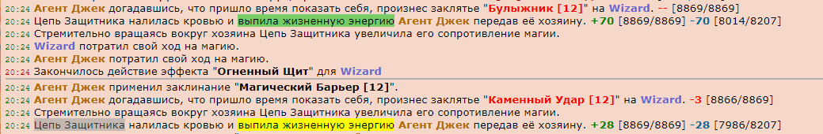
+70 /- 70 hp (база) , если противник без маг барьера
+28 /- 28 hp , если противник с маг барьера (-60%)
....и дальше может режится в зависимости от защит

Зелье грации - Увеличит Абсолютный шанс уворота на 10% на три хода. (можно купить в Магазин Кровавых Цехинов)
-Право Выбора -После использования дает возможность 3 раза поменять противника - своего рода тоже как защита - откатится на более слабом противнике (можно купить в Магазин Кровавых Цехинов/Аукцион/найти в Эмералд на 3 Этаже)

Совет: Карманные защиты используются когда (3.2 Заклинание + 3.3 Свитки) не доступны
Карманный защиты (3.4) не гадаются

3.5 Ошибки противника / другие

3.5.1 "Маг Шторм" >https://news.combats.com/4319.html
"Дар Героев" не используем с полукастом к примеру :
07:21 Wizard впал в транс и начал бормотать заклятие "Отравление [12]" на Потусторонний Жнец. -52 [2148/2200]
07:21 Wizard получил от Древних Героев возможность использовать прием без потери хода.
07:21 Wizard, победив страх, решил поразить Потусторонний Жнец заклятьем "Оледенение [12]". -286 [1862/2200]
07:21 Закончилось действие эффекта "Дар Героев" для Wizard
07:21 Wizard наконец сфокусировал свое внимание на поединке и наколдовал "Острая Грань" на Потусторонний Жнец. -175 [1687/2200]
несмотря на то что острая грань на 35% сильнее оледенение , 3 каст аткивировалась защита маг шторма и срезала очень много из урона

визуальный пример маг шторма:

третий каст :Каменный Удар [12] -60%
четвертый каст :Булыжник [12] -90%

еще один пример маг шторма:

Celestion всё сделал правельно , прощупал противника на защиту , метеор зашёл нормально , нажал прозрение потом 130 , но увы за ато время Filteria "как из пулемёта" кастанула 3 каста по той же цели
третий каст:Ярость Преисподней-60%
четвертый каст: Язык Пламени -90%
пятый каст: Каменный Удар-90%

когда в команде 2+мага нужно следить за боем и кастовать акуратно не попадая в шторм
3.5.12 "Божественный щит" - кастовать "-1" в щит ошибка, лучше махните флагом /медитируйте или бейте посохом /точный выстрел(стрелок)

3.5.123 Змеиная грация - кастовать "-1" ошибка , выставить 2 блока из 5 у вас есть шанс 40% заблокировать удар противника , ато лудче чем кастануть -1,, и потом получить с по шишке :)

3.5.13 Выпустить зверя Если ваш противник случайно выпустил в бою зверя , не торопитесь его убить(исключение бой 1-1 без хила )
На нем можно медитировать / махать флагом / откатить задержку на заклинание / использовать точиний выстрел (для стрелков)

3.5.2 "Защита Призраков"
Если игрок проходил квест https://lib.paladins.ru/handbook/ghosts_memory/
и получил такой предмет за прохождение квеста  Память всех призраков - Этот предмет дает игроку шанс получения временного защитного приема в бою : "Защита Призраков" После активации приема, в следующем размене (и весь урон до самого размена)
игрок получит только 25% урона. Когда он появится - полный рандом , также хочу отметить что после появления у нас есть выбор: использовать его сейчас или на следуйщем размене , если его не использовать за 2 размена то он исчезнет.
Данный прием нельзя разгадать или украсть
Совет: стараться продлить по "принципу +1" словить маг каст в него, а сам размен сделать в войном/стрелком

------------------------------------------------------------------------------------------------------------------------------
3.5.4 "Боевая память" ( для владельцев У оружия)
Каждая победа в конфликтные бои увеличивает боевую памяти (+1 победа за обычный бой , +5 побед если бою стать Великим воином)
Побед | 50 | 500 | 1000 | 1400 | 1700 | 2300 | 5000 | 8000 | 8600 | 12000
Мощность стихий | +1 | +10 | +15 | +17 | +18 | +21 | +26 | +30 | +30 | +32
Антикрит: | +25 | +250 | +370 | +435 | +470 | +532 | +665 | +750 | +763 | +823
Защита от магии | +4 | +41 | +63 | +72 | +78 | +88 | + 111 | +125 | +127 | +137

Как вы уже заметили из таблицы очень большой прирост заметен до 1500-1700 победах , дальше атот прирост очень медленный.
Совет : Не ленитесь и активно начисляете победы в ваше оружие
*По непонятной причине: бонус от боевой памяти добавляется только на 2 ходе
** Победы не сразу начисляется, нужно синхронизироваться или снять и надеть посох заново
Больше информации про Боевая память можно прочитать здесь http://bou.kombats.ru/library/items/w-uniq12
------------------------------------------------------------------------------------------------------------------------------
3.5.5 "Коллекции древних" -12 Месяцев - 12 Коллекции

Совет: Собрать или купить все 12 коллекции
Каждая Древняя Коллекция состоит из 9 частей и работает только в указанный месяц, добавляя параметры находясь в рюкзаке. При окончании месяца эффект приостанавливается до следующего года.
Больше информации про Коллекции древних http://bou.kombats.ru/library/items/ancient

3.5.6 Перекрывающиеся защиты
Когда считаются защиты 50%+50%= далеко не 100 ;)

несколько примеров :
50%+20%=60% ( Огненный Щит + Изумрудный щит)
50%+40%=70% ( отражалка + Иней_12 )
75%+40% = 85% ( Кинетика + Иней_12 )
75%+50%=87.5% ( Кинетика + Огненный Щит )
75%+75%=93.75% ( Кинетика + Защита Призраков ) иногда защита призрака появляется на втором ходе кинетики , жесть как обидно :(

что я вам хочу сказать , что комбинировать защиты таким образом просто глупо
нажимать подряд на всё что загорается и использовать вместе с этим еще свитки или карманы ...

на последок такой пример : "Кинетический Барьер" + "Змеиная грация" =))))) + еще одна ошибка "усиление касты из под кинетики "

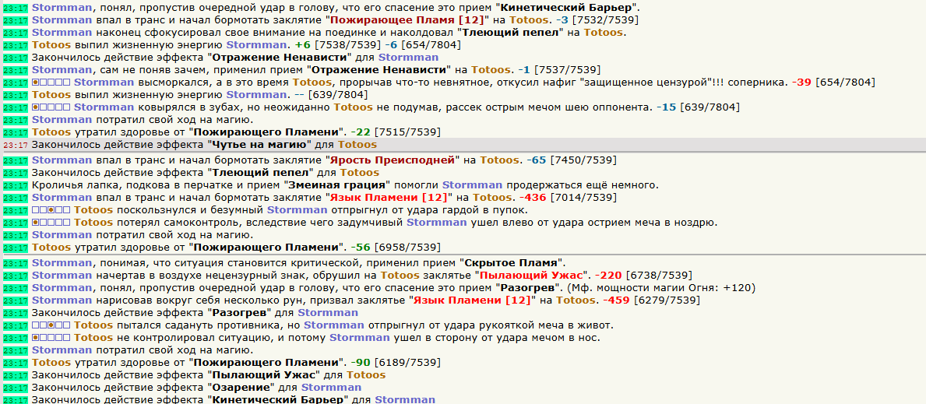
----------------------------------------------------------------------------------------------------------------------------------------------------------------
3.5.61 Дебаффы (используемые против магов)

Броском топора , Сила/25=%Уменьшение расхода маны , максимум 30%
Выстрел в голову Сила/50+5=%Уменьшение расхода маны , max ? (Не Знаю, возможно 30%)
Шокирующий удар -50% штраф на магический урон (2 размена)
Оглушающий выстрел -50% штраф на магический урон (2 размена)
Ошеломить -50% штраф на магический/физический урон (1 размен)
Проникающие удары Интуиция/50 +12=%Уменьшение расхода маны , max ? (Не Знаю, возможно 30%) и -20% зом и зоу на 2 хода
Контузия -50% штраф на магический урон (1 размен)
Ослабляющее острие мгновенно снижает интеллект магу , тем самым сбивая бонусы 500-550-600
Oсведомлённости
Развеять магию снимает один случайный положительный эффект с мага

5.1 Восстановление HP/MP в бою
hp heal point
mp mana point
В бою игрок может восстановить себе ограниченное количество жизни и маны, данное ограничение зависит от боя :
в обычном бою это 5 столбов HP и 10 столбов MP (из них максимально 2 столба гос хилом и 4 столба маны)
в нелечи этот лимит удвоен 10 столбов HP и 20 столбов MP

-что такое "столб" ?
столб (горизонтальный сверху игрока) - это то количество HP или MP с котором игрок начал бой
На восстановление одного столба HP в обычных условиях тратится 10 духа, можно снизить до 8 духа за столб с помощью свитка: Свиток дополнительного здоровья (смотрим пункт 3.3)
На восстановление MP дух не тратится (исключение:медитация)

На уровень восстановление HP/MP свитками влияет удача
Удачу можно получить постоянную за счёт уровень благородства:
Уровень благородства: 70 (• Удача +50)
Уровень благородства: 140 (• Удача +50)
а можно получить временную на определеоноие время за счёт других элементов:
Удачный день безумоборца ( • Удача +7) нужно участвовать в бое против мага в Dreamscity в чётные часы
Ловец удачи (• Удача +1-150) -(бросить монетку в фонтан)
Дракон (• Удача +24)
Древний Ксилофон Удача: +120 (смотрим пункт 3.5.5)

1 ед удачи =0.1%
10 ед =1%
100 ед =10%
200 ед = 20%

к примеру:
с 200ед удачи (+20%) свиток +600HP востановит вам 720HP
с 240ед удачи (+24%) свиток +600HP востановит вам 744HP
с 300ед удачи (+30%) свиток +600HP востоновит вам 780HP

Поэтому, зная до входа в бой сколько у вас удача можно посчитать сколько свитков вам надо и не брать лишние когда вы опираетесь в лимит
Также из "неофициальных источников" есть информация что удача влияет на абсы (короны/Плашья) иначе топы не использовали бы дорогой свиток Удача +300 ;)

Влияние умелок на восстановление маны карманами из рубашек
при использование карманов маги и стрелки восстанавливают и небольшой уровень маны, Вспомогательное умение, как: владения магией Света/владения магией Тьмы/владения дальнобойным оружием: влияют на % востановленой маны
формулы : (Основное умение /Вспомогательное умение)
12-12 100%hp 60%mp 50%hp 30.0%mp 25%hp 15%mp
12-11 100%hp 55%mp 50%hp 27.5%mp 25%hp 13.75%mp
12-10 100%hp 50%mp 50%hp 25.0%mp 25%hp 12.5%mp

OverHeal (сверхлимит) :
Убить питомца R (Масса: 0.01) - Описание: Ваше животное передает вам свою жизненную энергию.
Важно ! использовать после того как вы отхиляли весь лимит
На данный свиток влияет модификатор > • Урон по монстрам (%)
Скажем у вас есть суммарно 50% от (молитвы ,склонки , бонсай, прочее ) , Убить питомца на дракона восстановит вам 1800hp вместо 1200hp

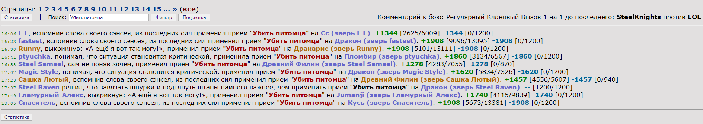
итак , давайте посчитаем % урона по монстрам :
Runny 1908/1200=1.59 • Урон по монстрам 59% в момент боя
Спаситель 1908/1200=1.59 • Урон по монстрам 59% в момент боя
L L 1344/1200=1.12 • Урон по монстрам 12% в момент боя
Сашка Лютый 1457/940=1.55 • Урон по монстрам 55% в момент боя
Steel Raven - - не повезло? маг промах ? свиток не работает? что за вц ?

для воинов в катакомбах а также для магов, бьющих посохом база +400hp +4hp за каждый 1% Урон по монстрам

5.3 Изумрудный Кристалл (выведено из игры)
 Абуга Гиганта Эффекты в рюкзаке: • Уровень жизни (HP): +25
 Убуга Гиганта Эффекты в рюкзаке: • Уровень жизни (HP): +25
 Юбуга Гиганта Эффекты в рюкзаке: • Уровень жизни (HP): +25
 Обугаг Гиганта Эффекты в рюкзаке: • Уровень жизни (HP): +25
Больше информации про Изумрудный Кристалл можно найти тут https://lib.paladins.ru/handbook/city_monsters/bugag/
--------------------------------------------------------------------------------------------------------------------------------------------------------------------------------------------------
5.4 Кристаллы Отморозка (зимний период )
 Эффекты в рюкзаке:• Уровень жизни (HP): +25
 Эффекты в рюкзаке:• Уровень жизни (HP): +25
 Эффекты в рюкзаке:• Уровень жизни (HP): +25
 Эффекты в рюкзаке:• Уровень жизни (HP): +25
Больше информации про Городские Отморозки можно найти тут https://lib.paladins.ru/handbook/city_monsters/otmorozok/#

5.5 Советы магов Можно купить в Трофейном магазине Молли (Capitalcity>гос магазин > диалог с Молли > отдел:Запасник Безумных Магов)

 • Защита от магии огня: +50 Требуется предмет: [Нобль Старца]x450 Срок годности: 3 мес. 1 нед. (на 1 класс)
 • Защита от магии воды: +50 Требуется предмет: [Нобль Старца]x450 Срок годности: 3 мес. 1 нед. (на 1 класс)
 • Защита от магии воздуха: +50 Требуется предмет: [Нобль Старца]x450 Срок годности: 3 мес. 1 нед. (на 1 класс)
 • Защита от магии земли: +50 Требуется предмет: [Нобль Старца]x450 Срок годности: 3 мес. 1 нед. (на 1 класс)

 • Защита от магии огня: +50 Требуется предмет: [Нобль Старца]x1200 Срок годности: 3 мес. 1 нед. (на все классы)
 • Защита от магии воды: +50 Требуется предмет: [Нобль Старца]x1200 Срок годности: 3 мес. 1 нед. (на все классы)
 • Защита от магии воздуха: +50 Требуется предмет: [Нобль Старца]x1200 Срок годности: 3 мес. 1 нед. (на все классы)
 • Защита от магии земли: +50 Требуется предмет: [Нобль Старца]x1200 Срок годности: 3 мес. 1 нед. (на все классы)

 • Защита от магии огня: +50 Требуется предмет: [Нобль Старца]x2250 Срок годности: 6 мес. 2 нед. (на все классы)
 • Защита от магии воды: +50 Требуется предмет: [Нобль Старца]x2250 Срок годности: 6 мес. 2 нед. (на все классы)
 • Защита от магии воздуха: +50 Требуется предмет: [Нобль Старца]x2250 Срок годности: 6 мес. 2 нед. (на все классы)
 • Защита от магии земли: +50 Требуется предмет: [Нобль Старца]x2250 Срок годности: 6 мес. 2 нед. (на все классы)

Больше информации про Трофейный магазин Молли можно найти тут https://lib.paladins.ru/shop/molly/1/

Таблица для быстрого сравнение кастов/полу-кастов
 | Огня | Воды | Воздуха | Земли
Базовый каст 100% урон | Испепеление | Оледенение | Молния | Булыжник
Улучшения каст 130% урон | Язык Пламени | Острая Грань | Касание Грозы | Каменный Удар
Каст на добивание <33% |  |  | нет | Гравитация
Реген маны | Жертва Огню -12% | Духи Льда-12% | sobrati | Жертва Земле -7%

Базовый каст - каст который имеет задержку 1, его можно кастовать каждый ход, базовый номинал урона -100%
Улучшения каст - каст который имеет задержку 3, его можно кастовать каждый 3 ход, базовый номинал урона -130%
Каст на добивание - каст который особо эфеткивный против игроков с красными хп имеет разную задержку , базовый номинал урона разный у всех классов

 Маг Огня
Испепеление -Урон База -100 %
Язык Пламени -Урон База -130 %
Пожирающее Пламя -Урон База -130 % также на противнике накладывается эффект "Тлеющий пепел"
Тлеющий пепел при наличие этого эффекта можно кастануть Ярость Преисподней + Пылающая Смерть
Вспышка Урон База -75 %
Пылающий Ужас Урон База -60 % особенно эффективен против игроков под тактическим мышлением
Ярость Преисподней -Урон База -150 % работает только на противников с вешает дебаф -6% урона/магии Месть Преисподней (Проклятье)
Пылающая Смерть -Урон База -190 % работает только на противников с работает только на противнике с красными HP (<33%)
Огненное Покровительство -Защищает союзника на Х единиц любого урона (Х =Интеллект*0.8915) в течение 4 ходов , противник получает урон в виде отражение
Жертва Огню Мгновений реген маны -12%, -30% мощности на следующие заклинание
Скрытое Пламя если ваш уровень жизни <50% снимает задержку на заклинания школы огня, можно применить 5 раз за бой, подвержена шоку!

Давайте познакомимся поближе с магом огня
Как вы уже поняли из описание заклинаний немного выше маг Огня самый агрессивный маг из всех школ и за наличия большого арсенала кастов и полукастов, хорошо стоит в бою против мага воздуха от которого он защищён процентной защитой.
Чем больше интеллекта тем больше знак добавлеает мф. мощности магии стихий. Цели мага Огня в бою "уничтожить " определенную цели , кастовать в него серию усиленых кастов, Чем больше противников тем тяжелее это сделать.

5 зон (удобно/не бегают глаза / зоны с разными назначениями )
активные защитные -лево/верх строка -в бою ближе к нам - защитные (призрак , маг барьер , отражалка , огневой щит )
пассивные защитные -лево/низ строка (знак , стойкости , ярости )
супорт приемы - светлое очищение + преграда
урон зона - право/верх (тратит ход , нажал -размен )
полукасты - право /низ (нажал -остальные полукасты исчезли )
манящие - Медитация + Жертва Огню (маги с Л рубахой , в важных боях эти 2 приема убирают )

Комбо :
Неправильно
Hide
+ вы вкладываете 120мф огня в полукаст с номиналом 60%
+ вы вкладываете 120мф огня в полукаст с номиналом 75%
+ вы вкладываете 120мф огня в следуйщий каст и потом регените ману с штрафом в -30% в следуйщий каст ,

тот же бой , 5 минут позже

под шоком(3.5.61 Дебаффы) использовать 130% и 150% , зачем ? не надо ! вы под шоком -50% ....кастуйте базу 100%, вышли из шока , кастуйте усиленные касты
кастуйте усиленные касты в кинетику/змейку противника -зачем ? не надо !

Правильно
Hide
+ / +
+ под свою/противника под противника, не важно что -30% , всёровно -1 будет в змейку
+ лучше чем "2 стойкости + 0 ярость" или "0 стойкости + 2 ярость" против Развеять магию

 Маг Воды
"Оледенение" - Урон База -100 %
"Острая Грань" - Урон База -135 %
"Отравление" - Урон База -150% (25% сразу +125% в течение 5 разменов (25% за 1 размен)
"Ядовитый Пузырь" - Урон База -250% (125% сразу +125% в течение 5 разменов (25% за 1 размен) )[/b]
"Оледенение: Разбить!" - Урон База -93.5%/138.5%/185%/230%
"Духи Льда" - реген маны -12% (в виде урона)
"Цель Воды" -(Защита от магии воды: -X) X=...
"Ледяная кровь" (Интеллект /15; /7.5; /5.0; /3.75; /3.0; 2.5) # номер размена на котором снят эффект
"Водная Преграда" -Защищает союзника на Х единиц любого урона (Х =Интеллект*1.05) если за 4 размена шит не разбит он обновляться
"Жертва Воде" потеря 10% мощности магии воды, +30% к урм (бонус урм пересчитывается каждый раз когда маг нажимает на Озарение
"Хватка Льда"
"Ледяное Сердце" убирает текущие задержки на атакующие заклинание школы воды
"Переохлаждение - Oслабляет противника на -6% (складывайтся до х3) + мгновений реген маны -1.5%

Давайте познакомимся поближе с магом воды

Как вы уже поняли из описание пункта (2.1) маг воды хорошо стоит в бою против крита благодаря бонусново пмк и прекрасно против мага земли от которого он защищён процентной защитой.
Но сам по себе этого пмк не будет, - маг должен быть зарунен хорошо на пмк , чем больше тем лудче.
Помимо этого маг воды снащен богатым арсеналом ослаблениям

5 зон ,
активные защитные -лево/верх строка
пассивные защитные -лево/низ строка
супорт приемы - светлоие очищение + преграда
урон зона - право/верх
манящие +остальные право /низ
коротко :
иней или отраж ? как правило если горит оба то отраж - исключенные начало боя уходит в иней , маг барьер на 2 размене , отраж на 5 размен ( первые 4 хода у нас иней+ допы от инея )
иней + отраж не используем вместе
иней 4 размена а отраж 3 заряда!!!! размен и заряд разное значение !!!!
иней 4 размена - стараться продлить до 5 (продлить +1 ) 4то ато значит ? на последнем размене словить маг каст в 40% защиту , а сам размен сделать в воинон или стрелком , дальше с магом который уже в нас кастовал можно меняться без защит !!!! не ставьте отражалку когда менятесь с магом который уже в вас кастанул

кристаллизация + ядовитый пузыри ( оба заклинание имеют задержку 8 ) использовать только вместе - поатому и сидият реадом
духи лида (4 тактик) не использовать с 70%+ маны , лучше разогнать озарение или стойкости/ярости (видел много игроков ато делают в первые же размены боя - это ошибка
знак не использовать если нет критов + земляных магов , против арба или топора вам знак ничем не поможет, токо ману будет жрать каждый ход

Комбо

Hide

- зашёл хороший урон ?
ДА (100-150) > если уровень жизни <33% то можно Оледенение: Разбить! уже предварительно на 50%-60% накапливать на цели заряды оледенение x3
НЕТ(меньше < 80) > ну или подождать пока он сделает размен с кем то и с него упадёт защита и уже после этого кастануть
+ - Двойная Бомба , чистишь одно -срабатывает второе
"Тонкая Плёнка" + "Острая Грань" >> x2 -"Ядовитый Взрыв" на двух сокланов
-Лопать пузыри ? нужно это вобще делать ?
-Урон от "Ядовитый Взрыва" вам не зачисляется , он зачисляется противнику об котором вы лопнули пузыри. -тот в свою очередь отравляет 2 своих сокланов (если они есть)
Другими словами - если вы грамотный маг , вы поднимаете кпд противнику :))
-Этот "Урон" минимальный а иногда даже нулевой если лопать пузырь об воине или стрелка, - неопытный противник поспешить это почистить свитком который весьма быстро можно потратить (0/25) в бою
-Этот "Урон" немного значительнее если лопать об маге и весьма значительный если лопать об маге воды

давайте я приведу пример боя 4х4 где у обеих команд было по 1 воденому магу , открываем лог и вставлеает в поиск "Ядовитого Взрыва" и нажимаем на кнопку "Фильтр"

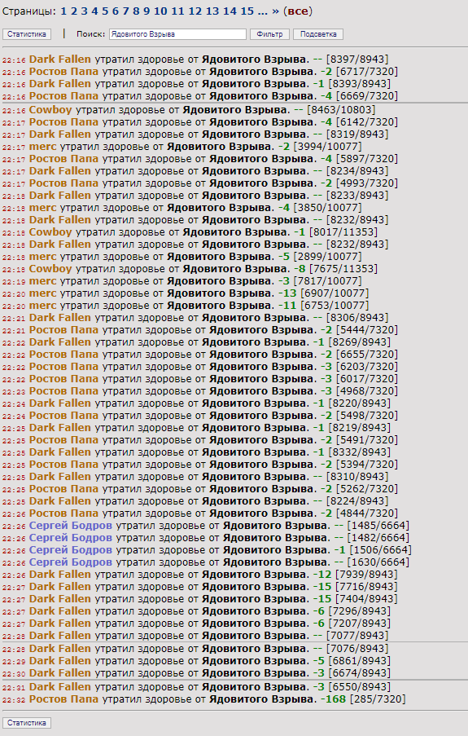

что мы здесь видим? a видим мы следующее:
1. Маг из синей команды лопает пузыри чаще, чем маг из желтой команды.
2. Оба мага дилетанты , никто не лопает пузыри именно об своего водяного мага противника (исключение последнее строка - но я уверен он это не намерено, простая случеайности )

другой пример , когда водяной маг знает что именно надо делать :

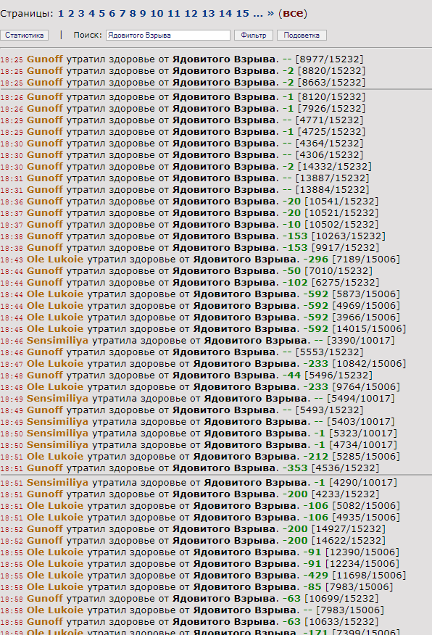

увидели разницу ?

+ + +

 Маг Воздуха Маг Воздуха
Молния - Урон База 100% кубик (-20%+20%) (1184-1776) , средняя молния 1480
Касание Грозы Урон База -130 % кубик (-20%+20%) (1536-2295) средняя Касание Грозы 1915 (130% База )
Штормовая Тюрьма Урон База -60 % 888*3=2664 Урон База 180% , по 60% за тик
Живая Искра 444-666 *7 (3108-4662) средний урон 3885 (262.5% База )
Искра 1-1110 (0.1%-75% База)
Заряд: Поражение 370*5 (125% База ) не тратить полукаст , осторожно маг шторм
Заряд: Собрать восстанавливает немного маны
Заряд: Шок шокирует противника , рассеивает один позитивный эффект
Статика заклинание магии воздуха будут заряжать цели , увеличивая уязвимости цель к магии воздуха

5 зон (удобно для глаза / не бегают глаза / зоны с разными назначениями )
активные защитные -лево/верх строка -в бою ближе к нам - защитные (призрак , маг барьер , Туманный образ, отражалка , Воздушный щит )
пассивные защитные -лево/низ строка (знак , стойкости , ярости )
супорт приемы - светлое очищение + преграда
урон зона - право/верх (тратит ход , нажал -размен )
полукасты - право /низ (нажал -остальные полукасты исчезли )
манящие - Медитация + Заряд: Собрать (маги с Л рубахой , в важных боях эти 2 приема убирают )

Комбо :
Неправильно
Hide
под свою змейку не надо использовать штурмовую на противнике ,противник по вас не попадает , штормовая не сработало
не надо использовать штурмовую на противнике маге в светлой, мало пользы
Заряд: Поражение + полукаст + каст >>> маг шторм (3.5.1)
Искра 1-1110 (0.1%-75% База) урон разбросан сильно , не использовать в целях "прощупывание на защиту "

Правильно
Hide
Живая Искра в груповом бое ставить по возможности на танка/топора/крита/уворота , снижает -50%абс парира , вы помогайте вашим воинам.
+ лучше чем "2 стойкости + 0 ярость" или "0 стойкости + 2 ярость" против Развеять магию

 Маг Земли
Булыжник - Урон База -100 %
Каменный Удар shans poiavlenie na protivnike - Урон База -130 %
effekt :
Метеорит - Урон База -140 % (40% сразу +100 % после 3 размена )
Каменный Цветок - Урон База -50 %
Гравитация -Урон База -142.5 %
Жертва Земле Мгновений реген маны -7%
Коснуться Земли -Мгновений реген маны -3% +снимает один негативный эффект - задержка с светлое очищение +1 смену противника
Объятия Земли- -Защищает союзника на Х единиц урона (Х =Интеллект*1.93) через 5 ходов
Зазем минус
Заземление: Ноль (Мф. мощности магии стихий/ урона (%): -1, Защита от магии земли(%): -3) можно применить до 5 раз на одну цель
effekt : Окаменение x 5. (Защита от рубящего урона (%): +20, Защита от дробящего урона (%): +10)
Зазем Плюс
Каменный Страж (Защита от урона (%): +10, Защита от магии (%): +10)
Цель Земли -(Защита от магии земли : -X) X=...

Давайте познакомимся поближе с магом Земли:

